**南京信息工程大学 实验（实习）报告**

实验（实习）名称 LED数码管的控制 日期 2024.4.20 得分 指导教师 谢胜东

学院 计算机学院 专业 计算机科学与技术 年级 2021班次 5 姓名 刘祥宇 学号 202183290006

1. 实验目的

实现LED数码管的控制使其显示数字

二、实验内容

使用Proteus搭建单片机模型，使用Keil编写代码

三、实验设备及工具

Protues，Keil

1. 实验步骤

首先搭建仿生图

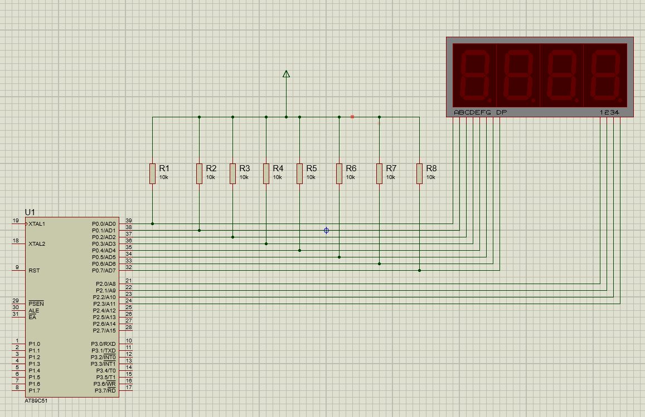

再用keil写程序

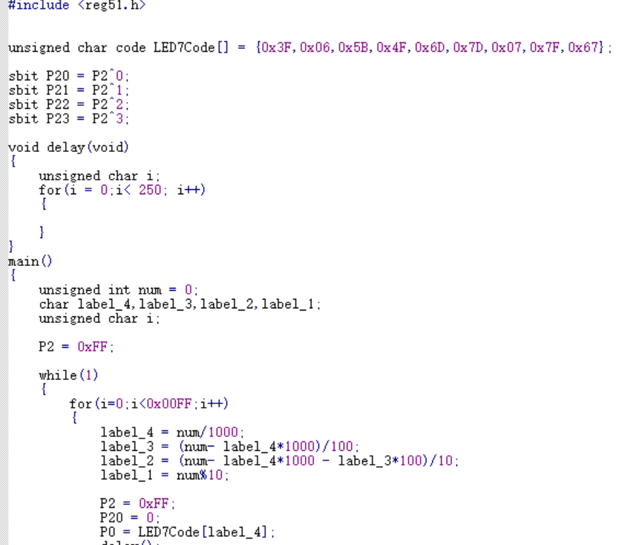

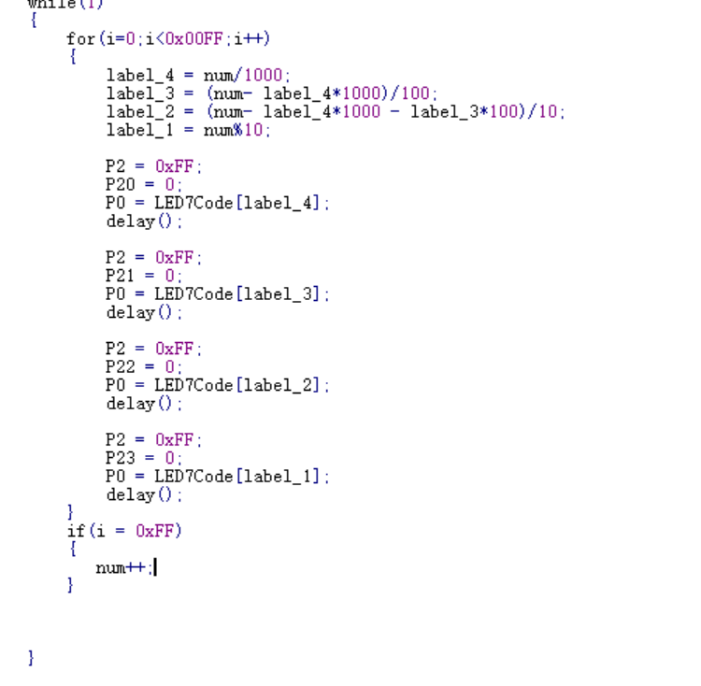

最后测试代码是否正确并进行调试，最终得到想要的结果：实现LED数码管的管控

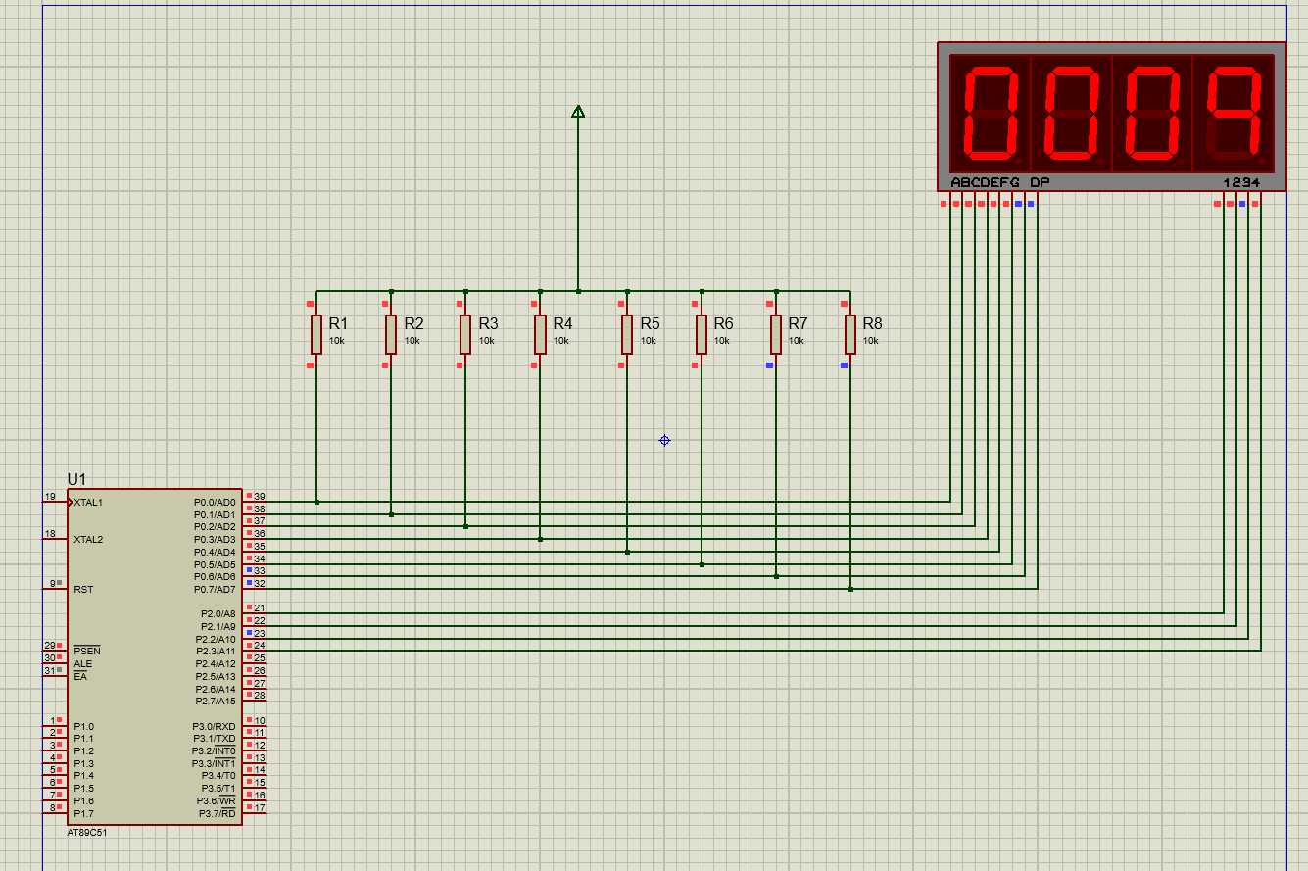

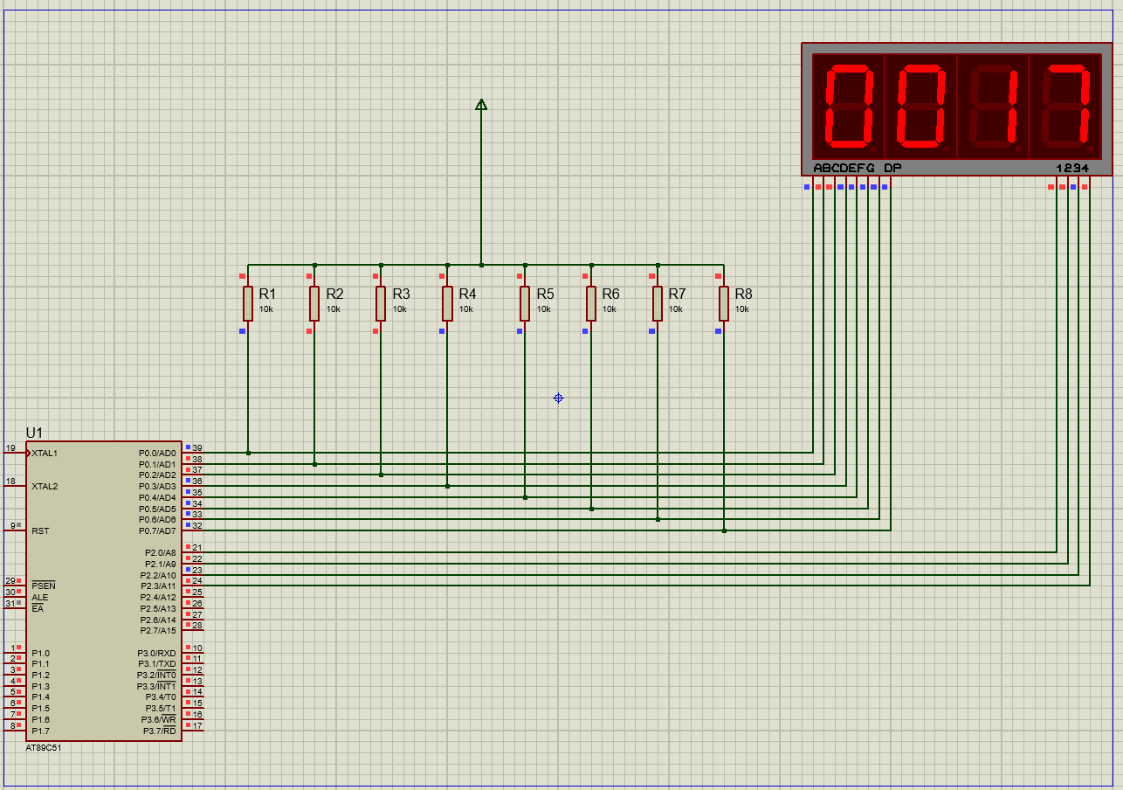

1. 实验总结

通过这次实验，熟悉了两款软件的应用，实现了对LED数码管的控制，大体上完成的实验目的并且深刻理解到了其中的运行原理，熟悉了代码调试过程。